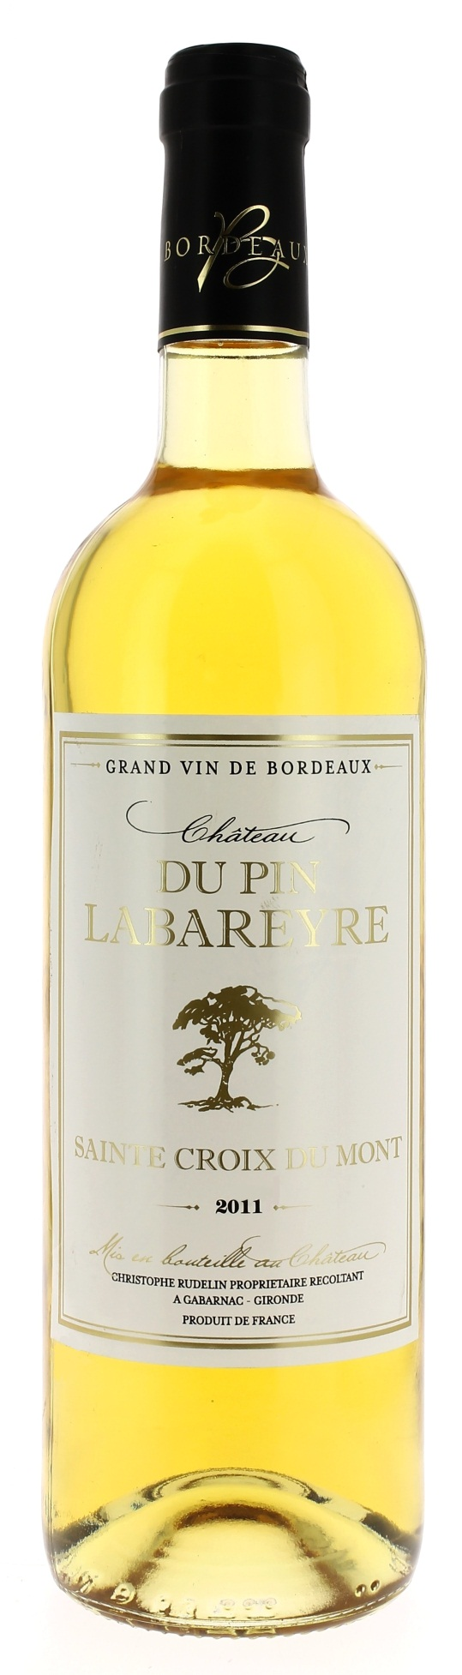

13°

CHATEAU
DU PIN LABAREYRE 2011
AOC STE CROIX DU MONT
Christophe Rudelin.
Vigneron récoltant.

LE VIGNOBLE :
Nature des sols : Argilo-calcaire
Encépagement : 80 % Sémillon
15 % Sauvignon
5 % Muscadelle

DEGUSTATION & CONSERVATION :
Commentaire de dégustation :
Avec une belle couleur or, c’est un nez frais d’ananas et de pamplemousse qui vous envahit. En bouche l’attaque est ronde pleine de vivacité avec des notes de coco et d’épices très légères. La finale longue est ample.
Dégustation : entre 8°C et 10°C.
Vieillissement : 2 à 5 ans
Accords mets vins : Carpaccio de foie gras aux figues ou une tarte aux poires chocolat.

PALLETISATION :
Dimensions palette : 1200/800/1380 mm
Dimension carton : 300/235/160 mm
Poids du carton : 7.5 kg
Bouteilles/carton : 6 bouteilles debout
Cartons/couche : 25
Couches/palette : 4
Bouteilles/palette : 600

Gencod Bouteille : 3 700 678 002 395
Gencod Carton : 3 700 678 002 401

